Бойлық және көлденең қималарды салу

Трассанның бойлық және көлденең қималарын техникалық нивелирлеу нәтижелері бойынша мөлшері 290х1000 мм болатын миллиметрлік қағаз бетіне сызады. Масштабтар: жазық 1: 2 000, тік 1: 200 тең болып алынады. Оның мөлшері мен графаларының атаулары сурет 19 келтірілген.
Қиманы салу төмендегі тәртіппен жүргізіледі.
Трассаның өсі бойынша жердің бойлық қимасын салу:
- пикеттер мен аралық нүктелердің орнын, олардың ара қашықтықтарын ескере отырып, тік сызықтар жүргізу арқылы 5-графаны толтырады. Егер пикеттердің арасында аралық нүктелер болмаса, онда 100 м ара қашықтық жазылмайды;
- нивелирлеу журналының 4-графасына барлық пикеттердің және аралық нүктелердің жердің биіктіктері (Н_{ж}) 0,01 метрге дейінгі дәлдікпен дөңгелектеп жазылады;
- шартты горизонтты есептейді, яғни қима торының ең жоғарғы сызығының белгісін оның ең төменгі пикеттен ара қашықтығы 5-6 см-ден аспайтындай етіп, есептеп алады. Демек, масштаб бойынша бұл 10-12 м болады.
Мысалы, егер жердің ең төменгі биіктігі 540,681 м болса, онда шартты горизонт (ШГ) 530 м-ге тең болып алынады;
- қима торынан жоғары қарай, яғни шартты горизонттан бастап 1:200 масштабында жердің биіктігінен шартты горизонтты алып, одан шыққан шаманы тік бағытта салады. Шыққан нүктелерді бір-бірімен түзу сызықтар арқылы қосып, жердің бойлық қимасын алады.
Трассаның жобалық сызығын жүргізу:
- жер жұмыстарының балансын сақтай отырып, жобалық сызықты жүргізеді;
Жобалық сызықтың көлбеулігі мына формуламен есептелінеді:

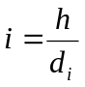. (31)

Байланыстырушы және аралық нүктелердің жобалық биіктіктері төмендегі формуламен анықталады:

Н_{жоб} = Н _{ПК0} +i*d , (32)

мұндағы i – мыңнан бір бөліктегі көлбеулік;
h – өсімше;
d_{i} – ара қашықтық.

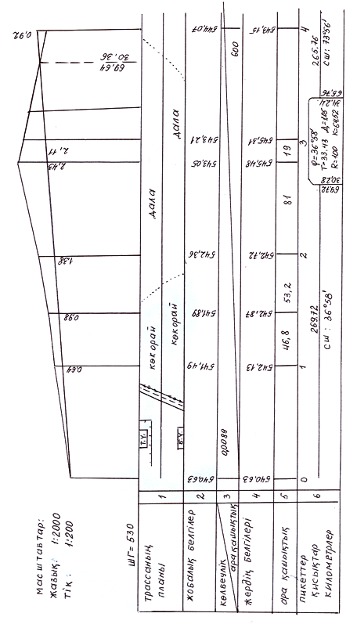
Сурет 19. Бойлық қима
Көлбеуліктің қай бағытта екендігін көрсетіп, 3-графаға диагональ сызық жүргізіледі. Сызықтың үстіне көлбеуліктің шамасын, ал астына көлбеуліктің ұзындығын метрмен көрсетеді.
Жұмыстық биіктік мына формуламен есептеледі:

H_{жұм} = H_{жоб} – H_{ж} (33)

Үйілген топырақтың биіктігі жобалық сызықтың үстіне, ал алынған топырақтың биіктігі жобалық сызықтын астына жазылады (сурет 19).
ПК-2+81 пикетіне 1: 200 масштабпен көлденең қиманы салады (сурет 20).
Трассада дөңгелек қисық сызығын салу.
Дөңгелек қисық сызығының негізгі элементтері (сурет 20б) (27) формуламен есептеліп шығарылады немесе Н.А. Митиннің автомобиль жолдарындағы қисықты бөлу кестесі бойынша табылады.

а) көлденең қима
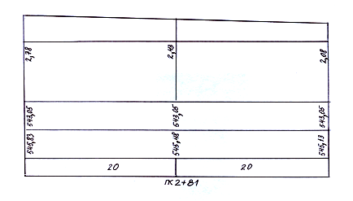

б) дөңгелек қисық сызығының схемасы
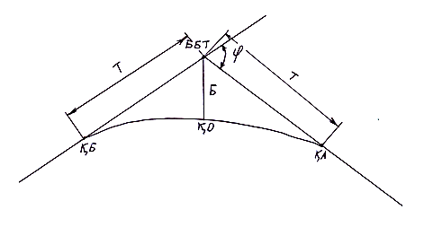

Сурет 20.

К, Т, Д, Б, R, φ шамалары 0,01 дәлдікпен бойлық қиманың «пикеттер, қисықтар, километрлер» графасына жазылады. Трасса солға бұрылғанда қисықтың дөңес жағы төмен қараған доғамен көрсетіледі, оңға бұрылғанда – дөңес жағы жоғары қаратылады. Қалған жазбаша белгілер сурет 19 көрсетілгендей орындалады.

